Ahoj všem doma,

končí nám duben a pomalu vstupujeme do měsíce máje… Jak praví klasik:
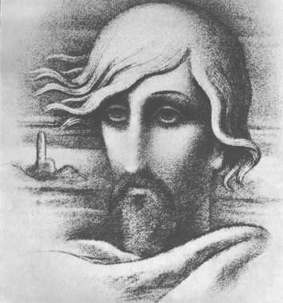
Byl pozdní večer, první máj,
večerní máj, byl lásky čas,
hrdliččin zval ku lásce hlas,
kde borový zaváněl háj…

Nabízím vám následující možnosti k zamyšlení a tvoření… Technika a formát je na vás – nezapomínejte, že nemusíte tvořit jen tužkou a temperami… Použijte výstřižky, barevné papíry, přírodní materiály, nebo naopak počítačovou grafiku… Toto téma zpracovávejte do 10. 5. Díky KP

- Ilustrace k verši K: H. Máchy uvedenému výše (nebo k jiné části této básně)
- Přání či dárek ke Dni matek (10.5.)
- Rozkvetlá a provoněná příroda kolem vás
- Podoby lásky – mateřská, milenecká, platonická, nešťastná, love story, láska k bližnímu, sourozenecká, podzim lásky, nejen pro kluky např. láska k fotbalu či autům …

